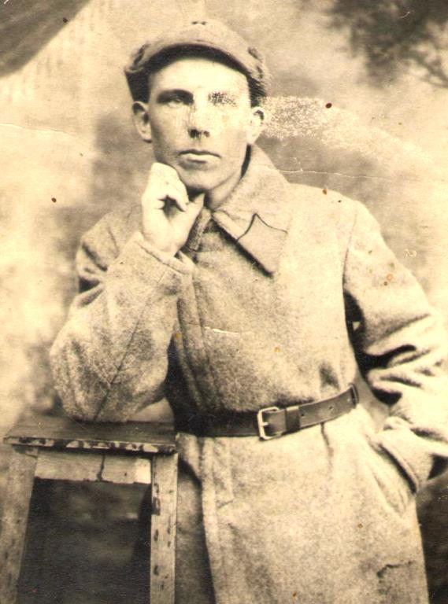
Россомахин Николай Фёдорович
1918 -18.03.1944
«Уж много лет, как кончилась война,
Не заживает в сердце рана.
И не твоя отец вина,
Что не вернулся с фронта ветераном.
До сих пор ты приходишь во сне
Всё также как прежде любя
Руки добрые тянешь ко мне.
Только я теперь старше тебя
В День Победы 9 мая»

Россомахин Николай Фёдорович 1918 года рождения. Он родился и жил в п. Красный Хутор Шушенского района на берегу Енисея. А на другом берегу пос. Майна, Майнская и Саяно-Шушенская ГЭС.
Колхоз был очень бедным, потому что земли были песчаные, не плодородные. Люди жили очень бедно. Николай жил с матерью старушкой и младшим братом. Когда он женился в 1938 году, то переехал работать и жить в п. Фабрика Субботинского сельсовета. Это был рудник, где добывали золото Артёмовского рудоуправления. В 1940 году, 8 января родилась у них дочь Фая.
Когда ей исполнилось 1 месяц и 8 дней, отца забрали в армию на действительную службу. Сначала 6 месяцев он находился на курсах в городе Уфе. А потом началась война. Николай Фёдорович в должности политрука ушёл на фронт. Много писем писал, но доходили не все. Одно письмо, написанное 2 июля 1942 года, сохранилось.
Он писал: «Я посылаю свой горячий и пламенный привет дорогой и незабываемой жене Татьяне, дочке Фаине, моей старенькой маме и всем родным. Дорогие мои. Я вас всех очень люблю. Вы за этот год могли меня считать неживым и могли меня забыть меня, но я вас не забыл и никогда не забуду до самой смерти. Проклятые немцы меня два раза ранили в ногу. Сейчас мы находимся в тылу противника, а немцы вокруг нас сидят в окопах, как раки, так как им смерть угрожает. Нас теперь и в тылу миллионы и все творят чудеса. Николай попал в Белоруссию в партизанский отряд. Поймите дорогие родные, что в скором будущем победа за нами, и знайте, что партизану смерть не страшна, но если помрём, то за дело рабочих всего пролетариата. Частично, первое время я был в плену, но бежал, жил в лесу, потом к весне попал в партизанский отряд и стали бить немцев. Дорогая и любимая Танюша и дочка Фая, ваш Коля сладкой жизни видит мало, но вас не забывает…»
18 марта 1944 года пришла похоронка. Погиб в Белоруссии, Витебская область, город Миоры. И похоронен в братской могиле.
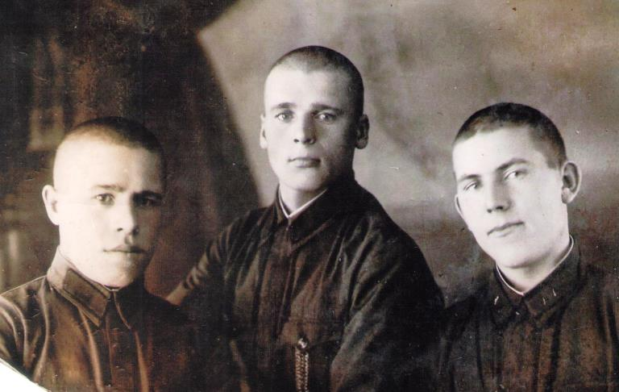

1941 год. Россомахин Николай Фёдорович /справа

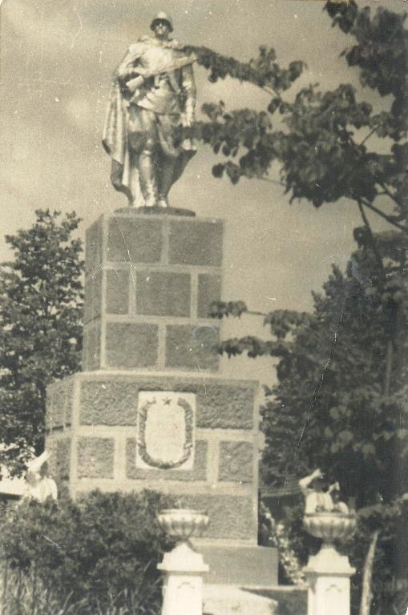
Белоруссия. Витебская область.
г. Миоры Памятник погибшим воинам, 1985 год
Февраль 1940 года. Россомахин Николай Фёдорович, Россомахина Татьяна Дмитриевна
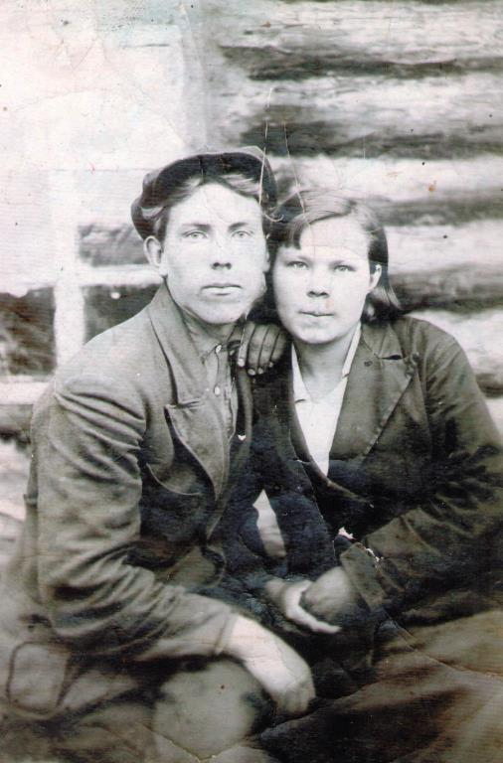

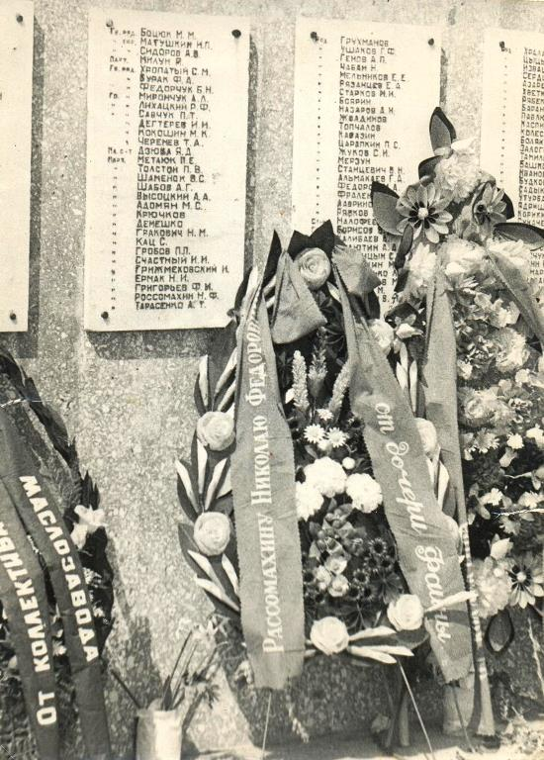
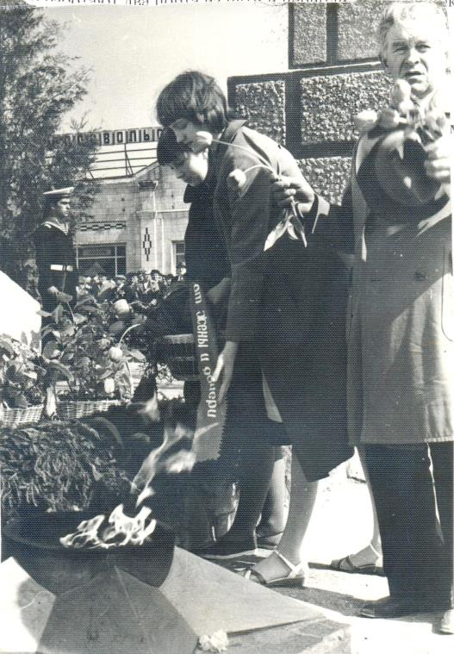
Братская могила, где похоронен Россомахин Н.Ф. 1985 год
г. Миоры. Братская могила, венок от дочери Фаины. 1985 год

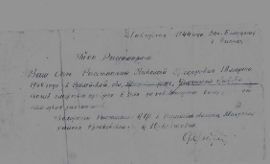
Извещение о гибели
Россомахина Н.Ф. 18 марта 1944 г.

21 августа 1944 года. Зап. Белоруссия. г. Дисна

Тов. Рассамахина!

Ваш сын Рассамахин Николай Фёдорович 18 марта 1944 года в Вилейской обл., Миорском р-не, Узменском с/совете погиб смертью храбрых в боях за освобождение Белоруссии от немецких захватчиков.
Похоронен Рассамахин Н.Ф. в Вилейской области, Миорском районе Крюковском с/с, д. Юрковщизна.
(подпись)

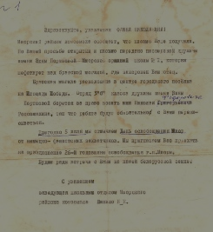
Письмо из школьного отдела Миорского райкома комсомола

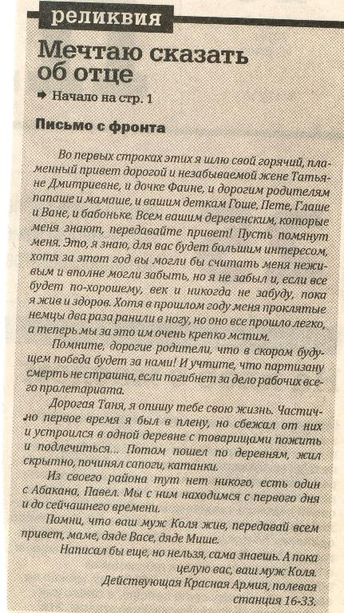
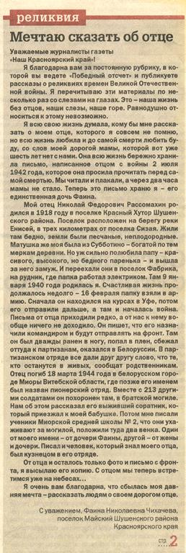

Письмо Чихачёвой Ф.Н. в газету «Наш Красноярский край» 16 марта 2010 год (№ 17/165)

